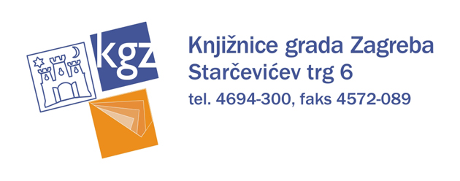

Izjava o suglasnosti roditelja za sudjelovanje, fotografiranje i snimanje djeteta
na završnoj svečanosti Nacionalnog kviza za poticanje čitanja 2023.
Pronađeni u prijevodu

Svojim potpisom dajem suglasnost za sudjelovanje mojeg djeteta

______________________________________________________
(ime i prezime djeteta)

na završnoj svečanosti Nacionalnog kviza za poticanje čitanja koje će održati 15. 11. 2023. godine u 12 sati u Nacionalnoj i sveučilišnoj knjižnici u Zagrebu, pristajem na snimanje i fotografiranje djeteta u prostoru Nacionalne i sveučilišne knjižnice u Zagrebu te dopuštam javno objavljivanje snimki i fotografija te imena i prezimena djeteta u svrhu komuniciranja Kviza.

Datum__________________ Potpis roditelja______________________

